3. VYTRVALOSTNÍ HOBBY ZÁVOD
14.7.2012
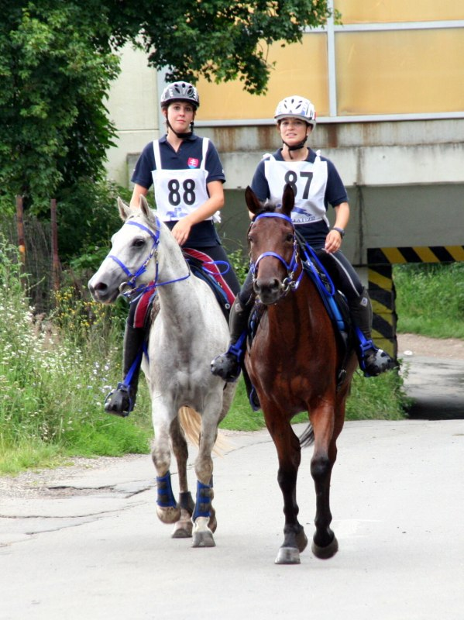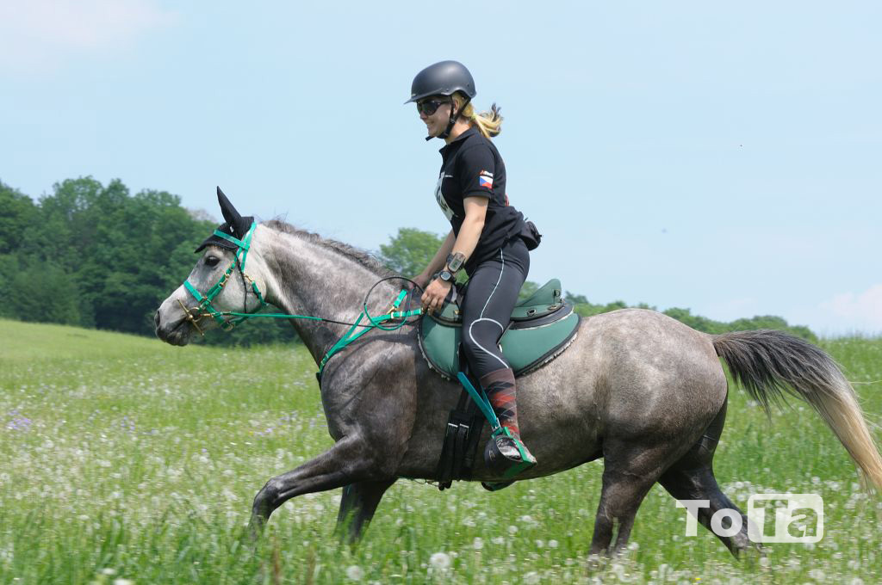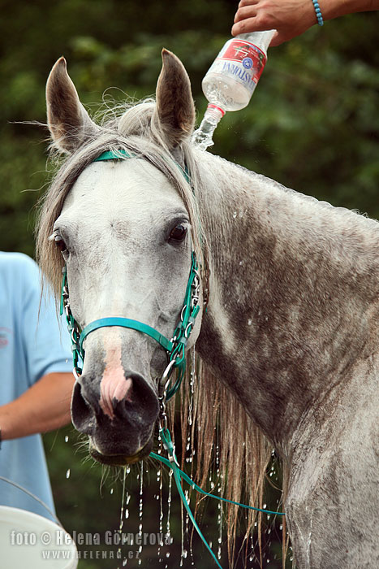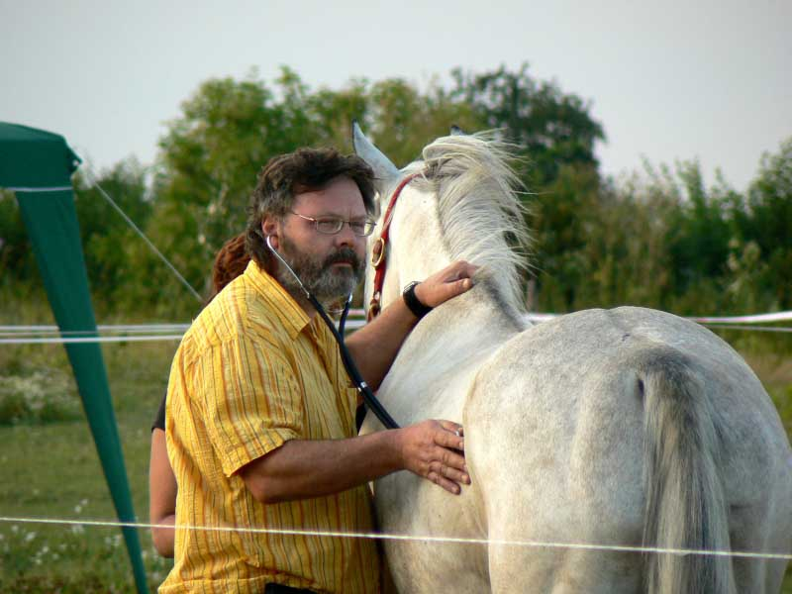

1. Základní údaje:
Pořadatel: Sportovní stáj Teplice-Úpořiny (ME0201)
Datum konání: 14. července 2012
Místo konání: Bystřany, Teplice (start, cíl - jízdárna)

2. Organizační výbor:
Petra Svobodová, Zdeňka Hradecká
Kontaktní osoba: Mgr. Petra Svobodová, Úpořiny 26, Bystřany 415 01; svobodova@uporiny.cz tel:733 687 614
Web: www.uporiny.cz
Veterinář: MVDr. Mojmír Dvořák
Rozhodčí: Mgr. Petra Svobodová

3. Obecné podmínky
Tyto hobby závody jsou organizovány v souladu s: Platnými všeobecnými pravidly ČJF, Platnými pravidly vytrvalostního ježdění ČJF, Platnými veterinárními pravidly ČJF.

4. Specifické technické podmínky 20 km
Délka tratě: 20 km
Obtížnost terénu: 2B
Terén: členitý, louky, lesní a polní cesty, místy zpevněné
Způsob startu: jednotlivě
Etapa: 1
Počet tepů: 64 Limit pro vstup: 30 min
O umístění rozhoduje čas vstupu do veterinární kontroly. Jestliže soutěžící absolvuje trasu při rychlosti 12 až 15 km/h, není k času vstupu do veterinární kontroly připočtena žádná penalizace. Jestliže soutěžící absolvuje trasu při rychlosti 9 až 11,99 km/h je k času vstupu do veterinární kontroly připočtena penalizace 10 min.
rozhoduje čas vstupu

5. Specifické technické podmínky 40 km (soutěž bude otevřena v případě nejméně tří jezdeckých dvojic na startu)
Délka tratě: 40 km
Obtížnost terénu: 2B
Terén: členitý, louky, lesní a polní cesty, místy zpevněné
Způsob startu: hromadně
Etapy: 2
Počet tepů: 64 Limit pro vstup po první etapě: 20 min Limit pro vstup po druhé etapě: 30 min
Povinná přestávka mezi etapami: 40 min

6. Předběžný časový program
7:00 – 8:00 prezentace
8:00 technická porada
9:00 start 40 km
9:30 start 20 km

Vyhlášení výsledků nejpozději hodinu po dojezdu posledního.

7. Přihlášky:
Jmenovité přihlášky zasílejte na adresu Mgr. Petra Svobodová, Úpořiny 26, Bystřany 415 01 nebo na e-mail: svobodova@uporiny.cz Tel: 733 687 614
Přihláška musí obsahovat: jméno jezdce, jméno koně, klub, za který startuje.
Pořadatel si vyhrazuje právo omezení počtu startujících!!!!
Uzávěrka jmenovitých přihlášek 8.7.2012 !!!!!!!!!!!!!!

8. Všeobecné podmínky
Námitky a stížnosti v souladu s PJS.
Veškeré náklady spojené s účastí hradí vysílající složka.
Pořadatel nepřebírá v žádném případě zodpovědnost za nehody a škody, které by postihly účastníky závodů a jejich koně, včetně vybavení.

9. Peněžité plnění
400,- za každou přihlášenou dvojici
Všichni účastníci obdrží floty.
Věcné ceny.

10. Veterinární předpisy
Vedoucí transportu předloží před vyložením koní příslušné veterinární osvědčení pro přesun koní, opatřené všemi předepsanými náležitostmi platnými na rok 2012. Účastníci jsou povinni řídit se pokyny určeného pracovníka pořadatele.
Veterinární přejímka koní se nekoná.

Zpracovala Mgr. Svobodová Petra

